KZ- Lehrpfad Bisingen mit Massengrab und Museum

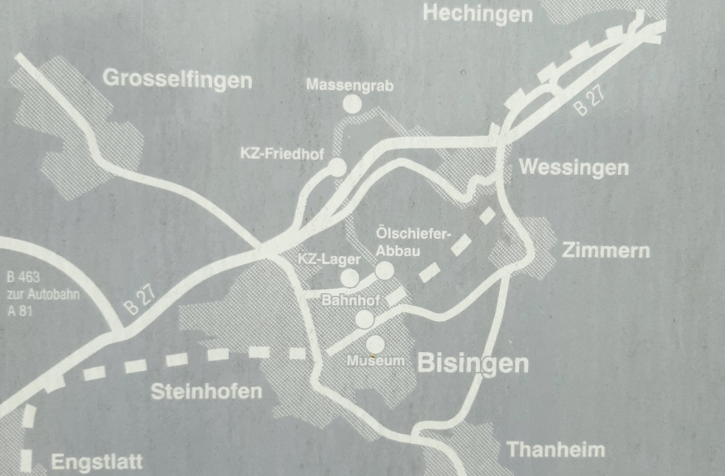

Vom Bahnhof aus können wir den Rundgang KZ-Lehrpfad starten. Hier sind auch 1944 die ersten Häftlinge mit dem Zug angekommen.

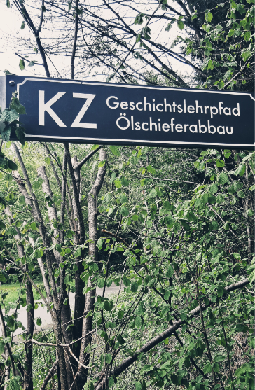
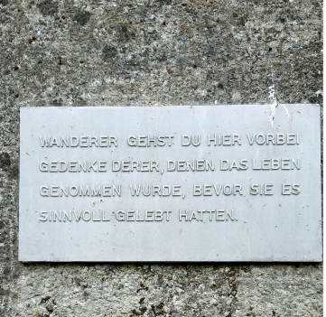

Immer dem gut ausgeschilderten Weg folgend, der uns
durch den Wald führt:

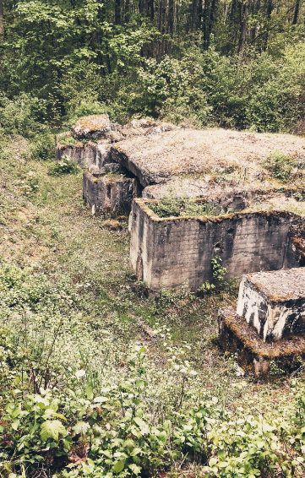
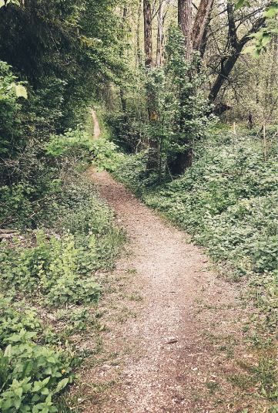

Rechts die Gebläse, die bei der Ölgewinnung aus Ölschiefer das beim Verschwelen anfallende Gas ansaugen.
In diesem Ölbehälter unten wurde das anfallende Gemisch aus Teerölschlamm und Schwelwasser gelagert.
In einer Scheideanlage wurde Teer und Wasser getrennt und der gereinigte Teer floss anschließend in einen separaten Behälter.

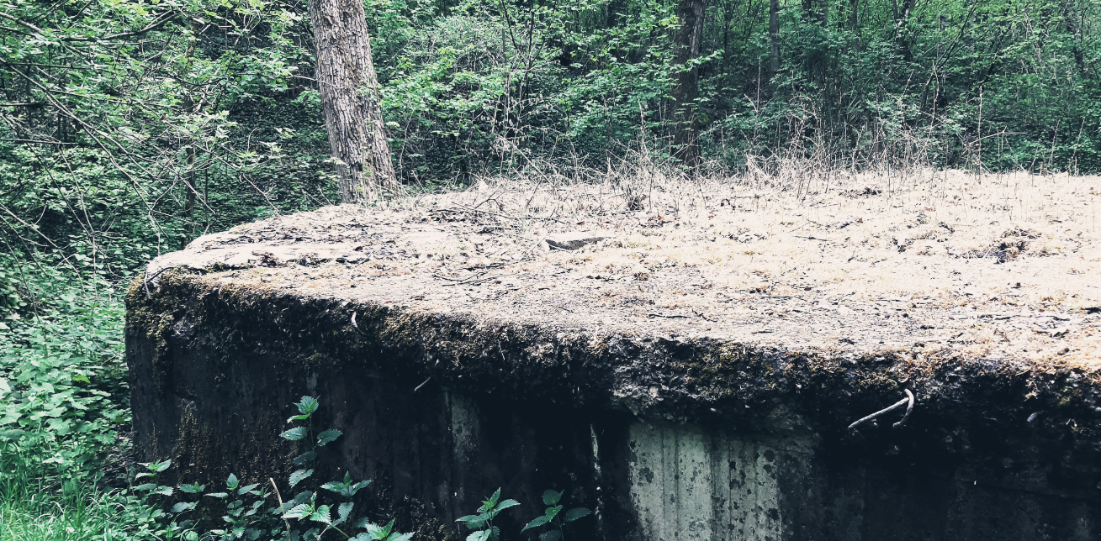

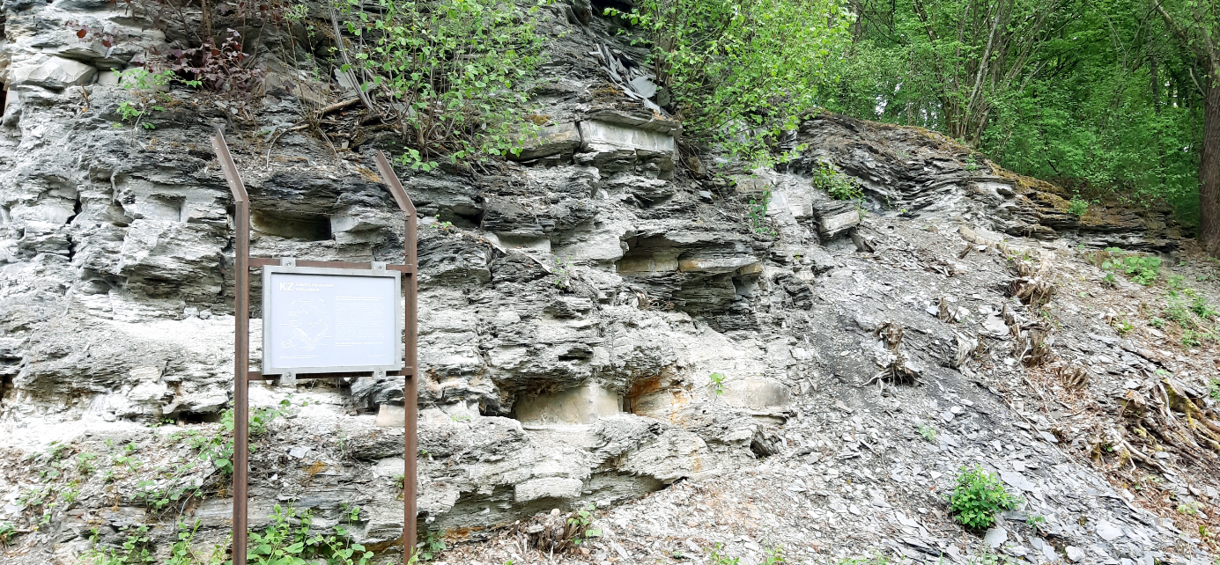

Hier ist die Ölschieferabbaukante zu sehen. Durch Peitschenhiebe angetrieben mussten die Häftlinge mit einfachstem Werkzeug und bloßen Händen den kalten Schiefer abbauen und von einem Platz zum anderen bewegen. Teils mit Loren auf Gleisen.
Lore mit Schiefer gefüllt vor dem Museum in Bisingen:

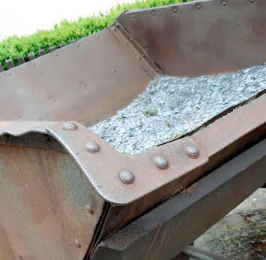
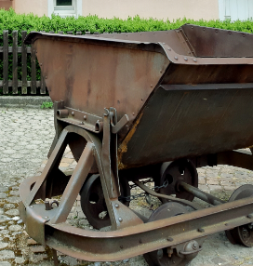

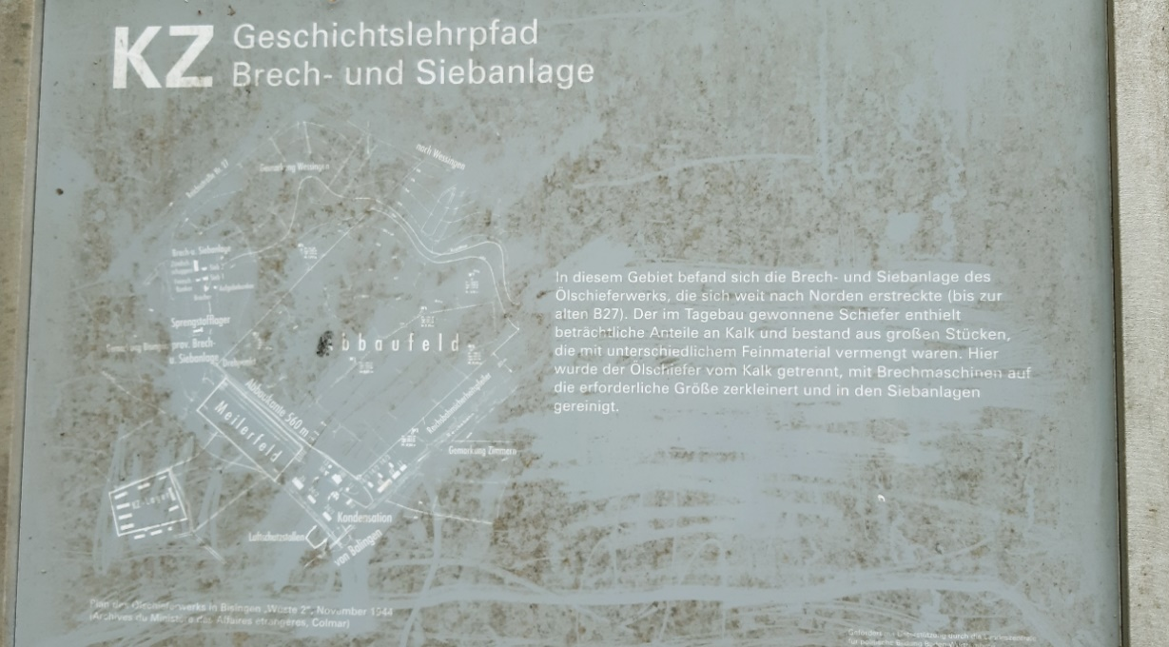
Von der Brech- und Siebanlage zeugt nur noch ein Schild, ansonsten sieht man hier frisch aufgeforsteten Wald.
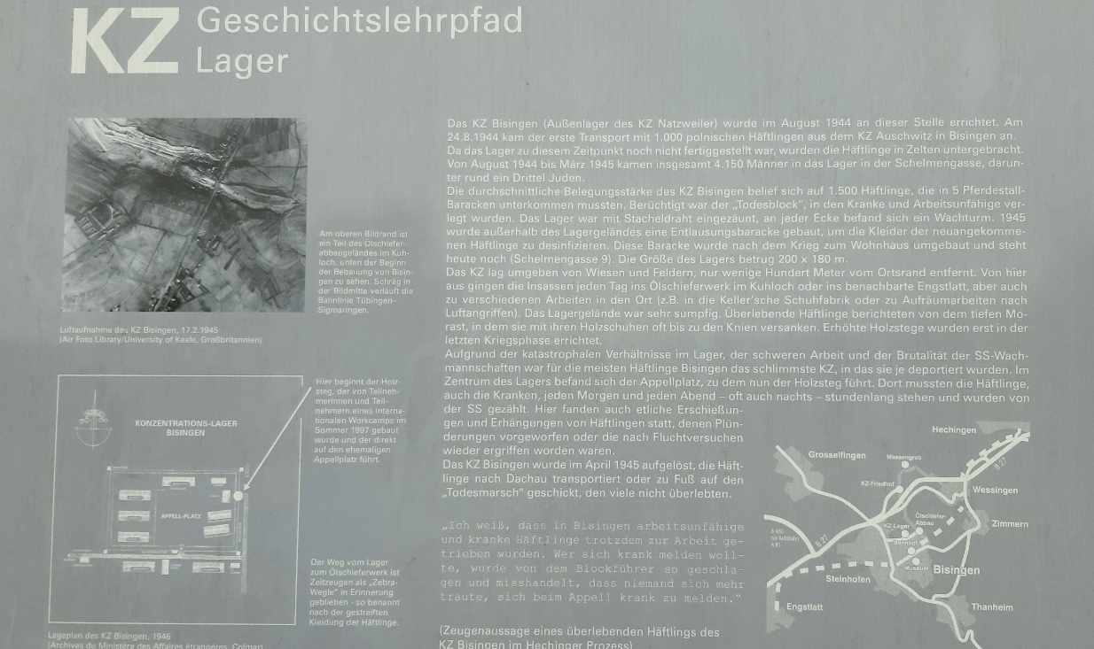

Ungefähr 1.500 Häftlinge waren im KZ am Geschichtslehrpfad untergebracht und mussten von hieraus täglich u.a. ins „Kuhloch“ zum Schieferabbau. Das Lagergelände war sehr sumpfig, so dass die Häftlinge im Morast einsanken und es unmöglich war sich sauber und trocken zu halten. Erst später wurden Holzstege errichtet.

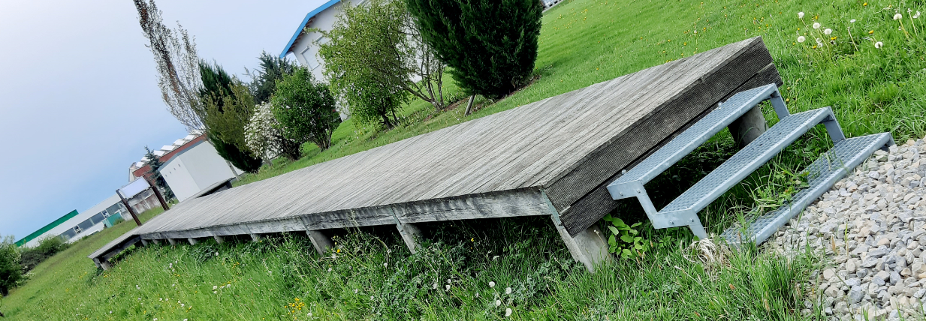

Beenden, oder beginnen lässt sich der Geschichtslehrpfad am KZ-Museum, wo man auch vorab Führungen buchen kann:

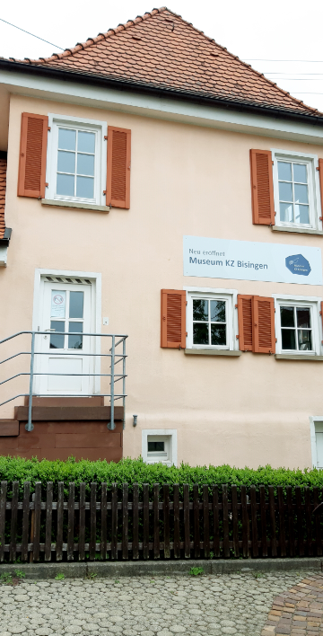
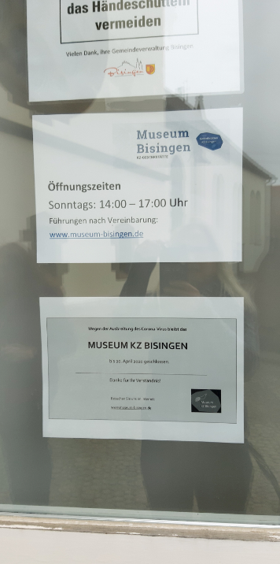

Das Massengrab liegt über die B27 hinweg außerhalb von Bisingen. Fußläufig ein gutes Stück entfernt. Mit dem Auto ist es gut erreichbar, ausgeschildert und es hat dort einen Parkplatz.

